**TALLER AdonisJS CON RUTAS**

**PRESENTADO POR: DANILO GALINDEZ**

**PRESENTADO A: ALEXANDRA MUÑOZ**

**CENTRO DE TELEINFORMATICA Y PRODUCCION INDUSTRIAL**

**ANALISIS Y DESARROLLO DE SOFTWARE**

**FICHA: 2923604**

**POPAYAN-CAUCA**

Como primer paso creamos un proyecto nuevo con adonisJS

Para eso utilizamos el siguiente comando

npm init adonisjs@latest nombre-proyecto

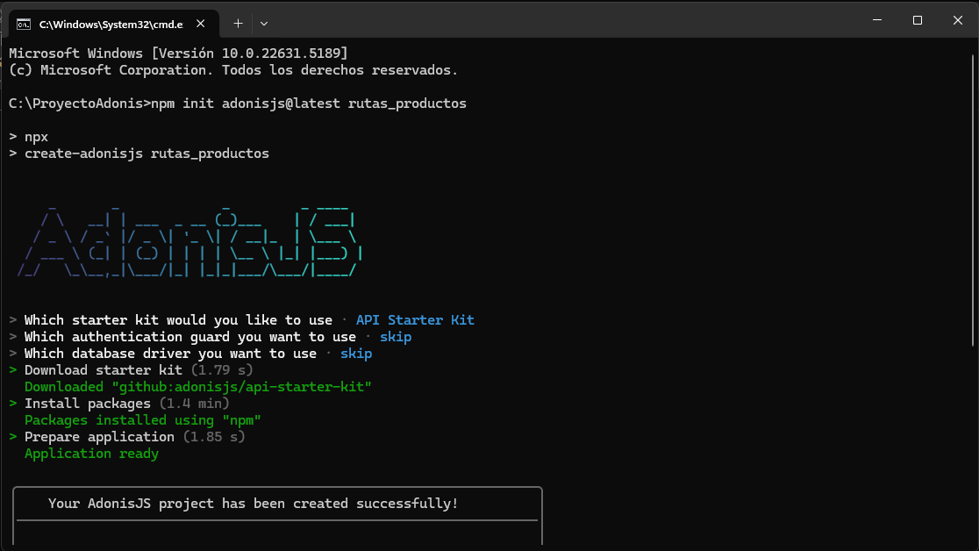

Elegimos que vamos a crear un api y skip para la base de datos por que no trabajaremos con alguna de ellas

Esperamos que cargue y se instalen las demás dependencias

Ya tenemos nuestro proyecto creado ahora nos ubicaos dentro de el utilizando cd y abrimos con visual studio para eso se utiliza en comando: code .

Ahora vamos al archivo .env y cambiamos el port y el host

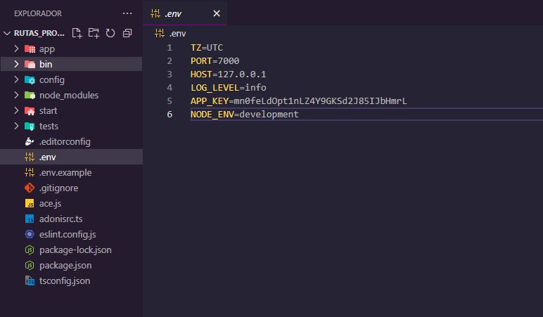

Vamos a la carpeta start y creamos otra carpeta que se llame routes yun archivo que se llame routesProductos.ts aquí crearemos nuestros métodos, además en el archivo router.ts importamos nuestro archivo.

Ahora entramos a nuestro archivo que creamos en la carpeta routes y empezamos a crear nuestros metodos

Como primer punto importamos el router que es fundamental para que nuestro proyecto funcióne

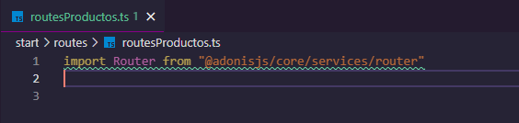

Ya importado nuestro Router creamos nuestro primer método que seria el post para almacenar datos o información que queramos.

Ya creamos nuestro primer método ahora continuamos con el segundo que seria el get que sirve para visualizar los productos en este caso utilice params para suponer traer un producto en especifico aunque no estamos trabajando ya con bases de datos

Ahora continuamos con el tercer método que seria el put este servirá para actualizar un producto y utilizo en params para selecionar de alguna forma un producto en especial

Por ultimo el método delete que este servirá para eliminar un producto en especial por medio del params

Ahora es momento de ejecutar nuestro proyecto e irlo a revisar



